Firma: | Responsabil  Șarcov Oleg:  tel/fax+373-22-42-11-90  tel: +373-22-42-11-52  email: condiprod@gmail.com
" CONDIPROD – COM " SRL
Ф/к: 1002600001475
НДС:0503666
Адрес: or. Chisinau str. Varnița 14/1

SPECIFIFAȚIA MOSTRELOR
PENTRU (Achiziții)Penitenciarul nr.6 Soroca

Completaţi şi expediaţi la adresa:Penitenciarul nr. 6-Soroca, RM
1006601002008, Adresa: or. Soroca, str. Vasile Stroiescu 38,
Tel: 060464006, Nume.: Vitalie Drăgălin
e-mail:p6logistica@penitenciar.gov.md

Lista mostrelor:

Nr. | Denumire produs | Certificat de inifensivitate | Unitate de măsura | Cantitate pe unități de măsura | Volumul m³ | Costul produsului
1 | Ceai negru | 92571 | kg | 65 | 300 kg | 15600 lei
 | Total: |  |  |  |  | 15600 lei

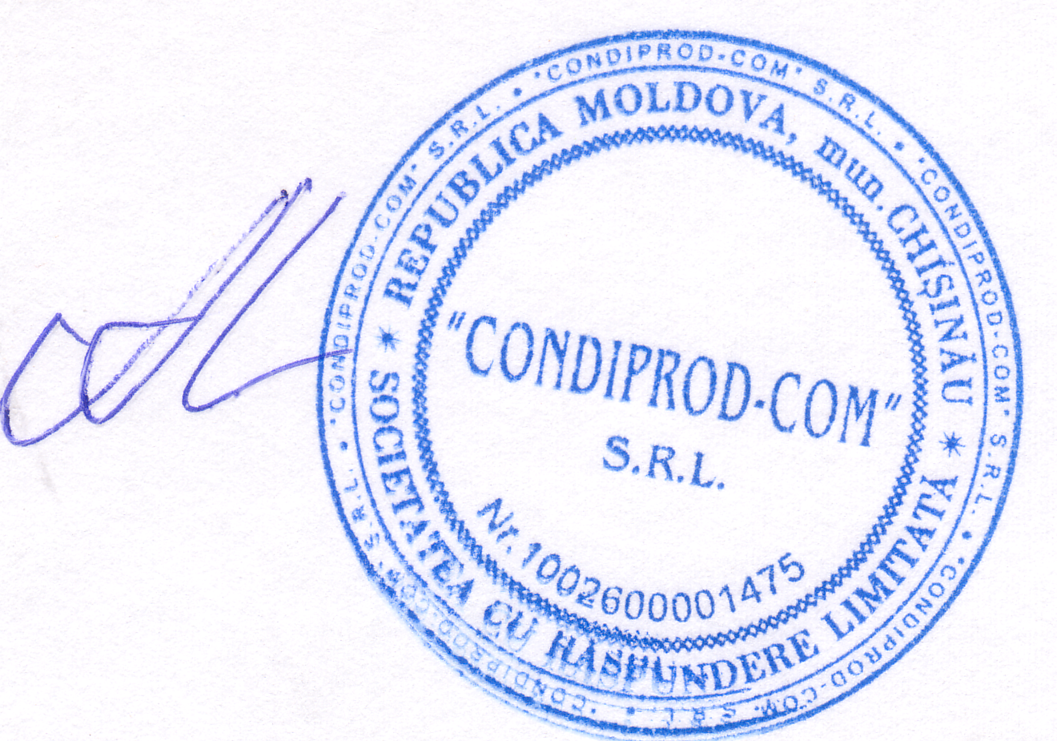

Director______Șarcov Oleg __________________
Nume, semnătura

Data _26.12.18_

